Systematiskt arbetsmiljöarbete - Riskbedömning

När ska riskbedömningar genomföras?
Enligt Arbetsmiljöverkets föreskrifter om systematiskt arbetsmiljöarbete AFS 2001:1, ska arbetsgivaren regelbundet undersöka arbetsförhållandena och bedöma riskerna för att någon kan komma att drabbas av ohälsa eller olycksfall i arbetet.
Om en arbetsgivare planerar ändringar i verksamheten, skall denne bedöma om ändringarna medför risker för ohälsa eller olycksfall som kan behöva åtgärdas. De ändringar som föreskrifterna avser är exempelvis personalförändringar, nya arbetstider och arbetsmetoder, om- och nybyggnation, ny maskinell utrustning, nya IT-system eller andra organisatoriska förändringar. Det handlar om ändringar som inte utgör del av den dagliga, löpande verksamheten. Riskbedömningen ska utgå från den planerade ändringen och de eventuella riskerna för ohälsa och olycksfall som ändringen kan medföra. Riskbedömning ska göras innan ändringen genomförs och avse tiden efter genomförd ändring. Det är viktigt att precisera den planerade ändringen innan det går att göra en riskbedömning.
Eventuella brister som framkommer av resultatet i samband med arbetsmiljöundersökningar, exempelvis vid medarbetarundersökningar och skyddsronder, ska också riskbedömas. Resultatet ska riskbedömas för att säkerställa att man gör rätt åtgärder kopplat till de arbetsmiljörisker som har identifierats.
Riskbedömningar ska alltid dokumenteras skriftligt i IA. Dokumentationen lagras i IA och behöver inte skickas till diariet.

Deltagare i riskbedömningen
Ansvarig prefekt/chef kallar till riskbedömning och använder sig av IA. Roller som deltar i samband med riskbedömning är:
Skyddsombud
Huvudskyddsombud eller utsett skyddsombud ska alltid delta i riskbedömningar. Vid riskbedömningar i samband med organisationsförändringar bör, om möjligt, huvudskyddsombud bjudas med.
Studentskyddsombud
Om ändringen även kan komma att påverka studenternas arbetsmiljö ska studentskyddsombud delta i riskbedömningen.
Prefekt/chef
Prefekt/chef med personalansvar medverkar och ansvarar för att riskbedömning genomförs inom den egna verksamheten och att återkoppling och uppföljning sker i samverkan (APT, LSG).
Medarbetare
Ansvarig chef väljer ut och bjuder in medarbetare som medverkar i riskbedömningen. Antalet medarbetare som deltar kan variera beroende på vad som ska riskbedömas. Eftersom fler perspektiv ger en mer sammansatt bild rekommenderas att medarbetare i olika funktioner med olika arbetsuppgifter inom verksamheten bjuds in.
Vid riskbedömning av resultatet från en medarbetarundersökning kan det vara lämpligt att hela institutionen/avdelningen medverkar exempelvis på ett APT.

Metod för riskbedömning
Mallar för riskbedömning finns för att hämta i samband med att prefekt/chef planerar riskbedömning i IA. I inledningen av varje mall finns en beskrivning av hur riskbedömningen går till och vad man behöver tänka på.

Riskbedömning vid ändring i verksamheten
Vid riskbedömning av ändring i verksamheter ska ansvarig prefekt/chef beskriva följande i mallen:
- Vad består ändringarna av?
- Vilka delar av verksamheten berörs?
- Vilka arbetsuppgifter berörs?
Faktorer som bland annat kan behöva analyseras i en riskbedömning i samband med ändringar i verksamheten är följande:
- information och kommunikation
- delaktighet inför beslut i verksamheten
- samarbete
- kompetens
- arbetsbelastning
- digital arbetsmiljö
- ledning och styrning
- fysisk arbetsmiljö
Riskerna värderas utifrån faktorerna sannolikhet och konsekvens. Risken visualiseras inom ett intervall i en matris och beroende på hur risken värderas bedöms risken som Grön = ingen eller mycket liten risk, Gul = risk, ska åtgärdas, Röd = allvarlig risk, ska åtgärdas omgående. Se matris nedan:
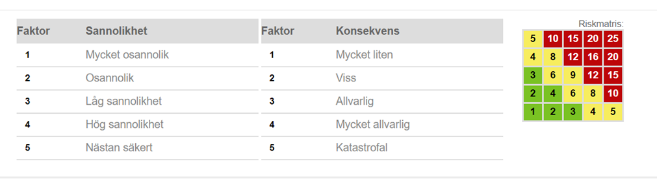
Sannolikhet
- Mycket osannolikt –inga tecken på att ohälsa/olycksfall kommer att inträffa
- Osannolik – ohälsa/olycksfall kan inträffa men inga kända fall
- Låg sannolikhet – enstaka eller tvetydiga tecken på ohälsa/olycksfall kommer att inträffa
- Hög sannolikhet – flera och tydliga tecken på att ohälsa/olycksfall kommer att inträffa
- Nästan säkert – ohälsa/olycksfall kommer att inträffa förr eller senare

Konsekvens
- Mycket liten – obetydlig/försumbar påverkan på hälsan
- Viss – måttlig/lindrig påverkan på hälsan
- Allvarlig – påverkan på hälsan, hälsan kan äventyras
- Mycket allvarlig – stor påverkan på hälsan, hälsan äventyras
- Katastrofal – mycket stor påverkan, risk för livslånga men och dödsfall

Riskbedömning i samband med undersökning av arbetsmiljön
Eventuella brister som framkommer av resultatet i samband med arbetsmiljöundersökningar ska riskbedömas. Riskbedömning och handlingsplan genomförs i IA. I samband med undersökningarna används vanligast värderingarna ”låg, medel eller hög risk”. Grön = ingen eller mycket liten risk, Gul = risk, ska åtgärdas, Röd = allvarlig risk, ska åtgärdas omgående
Låg risk innebär ingen eller mycket liten risk för ohälsa eller olycksfall och/eller att skadan är mycket liten om det inträffar (Sjukvård behöver inte uppsökas och det leder inte till sjukfrånvaro).
Medel risk innebär att viss risk finns för ohälsa och olycksfall och/eller att skadan inte är allvarlig om det inträffar (sjukvård kan eventuellt behöva uppsökas och/eller det kan leda till kortare sjukfrånvaro).
Hög risk innebär stor risk för att ohälsa eller olycksfall inträffar och/eller att skadan är allvarlig om det inträffar (sjukvård behöver uppsökas och det kommer leda till långtids sjukfrånvaro eller i värsta fall men för livet eller dödsfall).

Arbetsmiljörisker
Exempel på situationer eller tillstånd i arbetsmiljön som kan innebära risker för ohälsa och olycksfall:
- stor arbetsmängd
- tidspress
- svåra/komplicerade arbetsuppgifter
- liten påverkansmöjlighet/lågt inflytande
- otydlig organisation
- otydlig ansvars- och arbetsfördelning
- brister i samarbetet
- konflikter som riskerar att urarta till kränkande särbehandling
- ensamarbete
- våld och hot
- otydliga arbetsuppgifter
- hantering av farliga ämnen
- dåligt anpassade arbetslokaler¨
- ensidigt upprepat arbete
- ändrad arbetsutrustning
- buller/vibrationer
- nya maskiner

Arbetsgivaren ska vidta åtgärder för att motverka förhållanden i arbetsmiljön som kan ge upphov till kränkande särbehandling. Vid en stor förändring, till exempel vid en stor omorganisation, gäller det att vara särskilt uppmärksam.

Åtgärder och handlingsplan
Risker som i riskbedömningen blir ”gula” eller ”röda” behöver åtgärdas. De åtgärder som inte vidtas omedelbart ska sammanställas i en handlingsplan där det ska framgå följande:
- Vilka åtgärder ska genomföras?
- När ska åtgärderna vara genomförda?
- Vem är ansvarig för att åtgärderna genomförs?

Uppföljning
Prefekt/chef är ansvarig för att uppföljning görs genom att undersöka om åtgärderna har genomförts och om de har haft avsedd effekt. Om åtgärder inte har haft avsedd effekt ska ytterligare riskbedömning och eventuellt nya åtgärder sättas in. Uppföljning av riskbedömningsarbetet och dess åtgärder ges på arbetsplatsen och i, för ändringen, relevant samverkansforum tillsammans med skyddsombud.

